Выполнение первого задания в разных средах разработки:
- Через командную строку Python
- 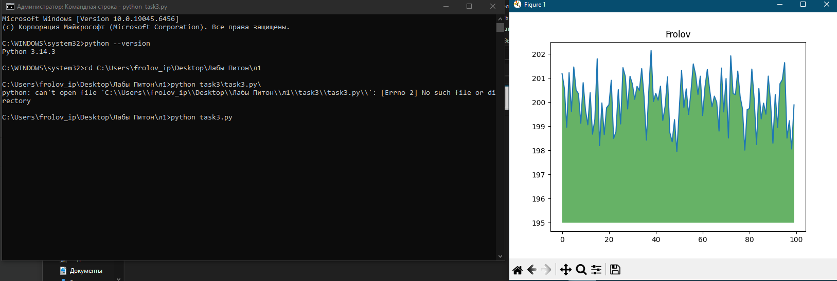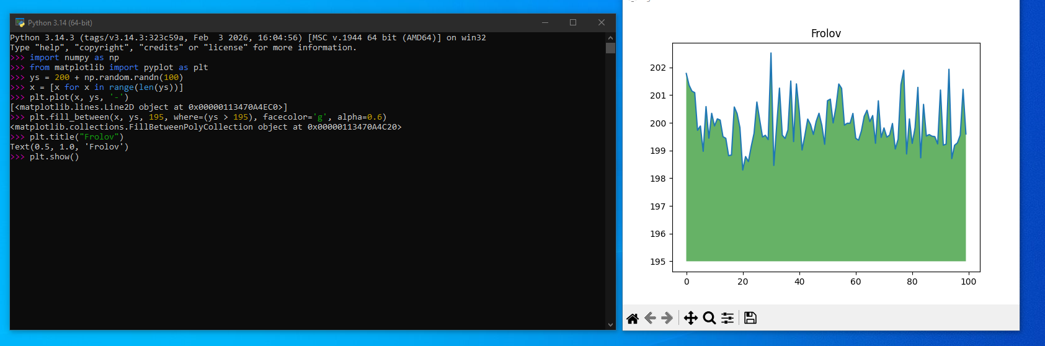Через командную строку Windows

- 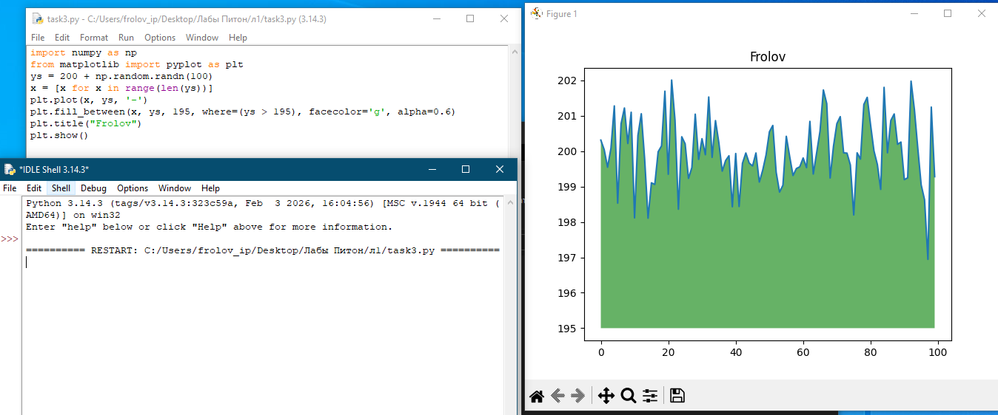Через IDLE Shell

- Через Collab
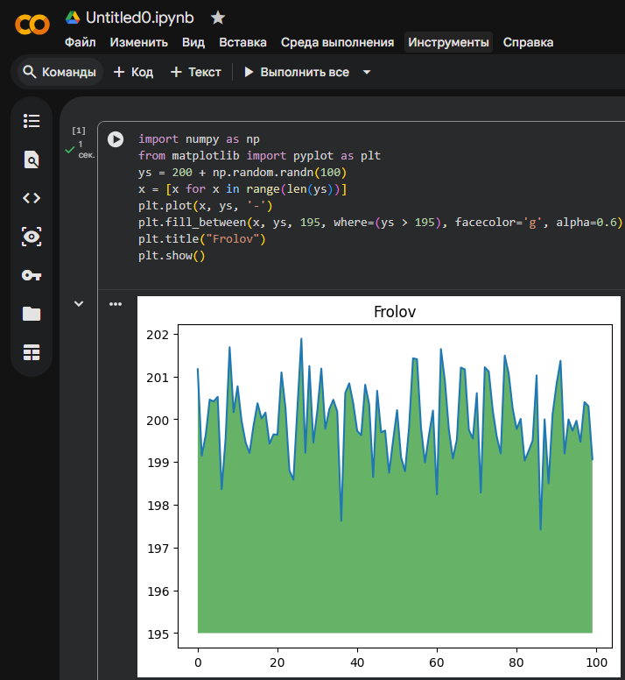

- 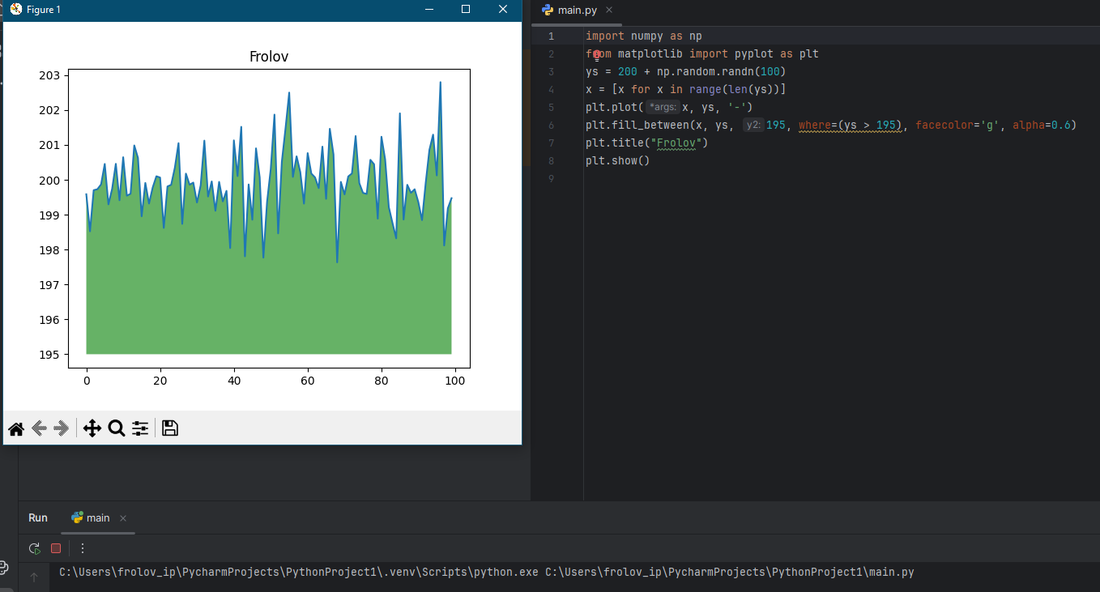Через PyCharm

- 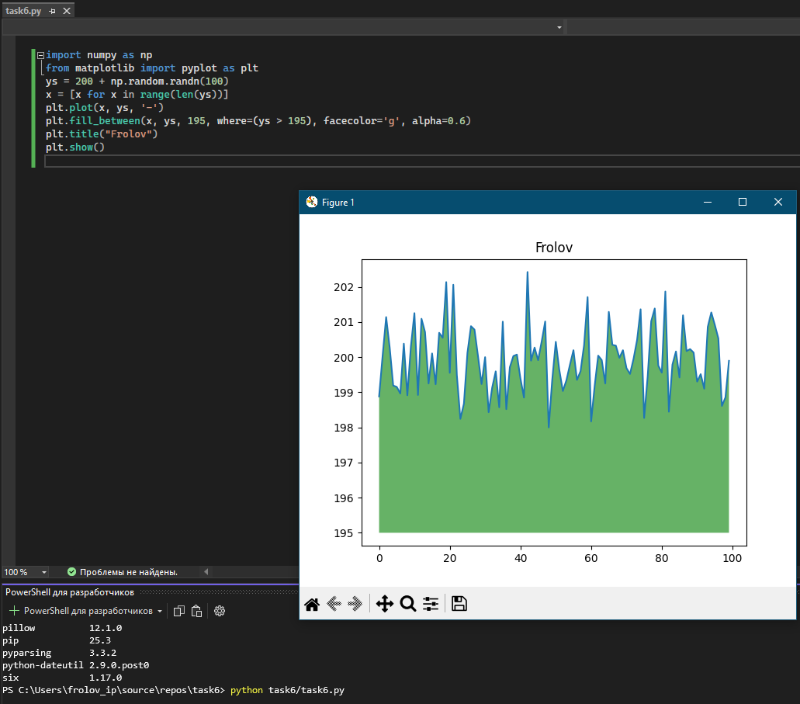Через Visual COde

